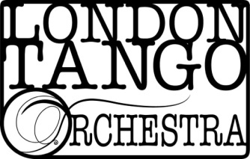
BIOGRAPHIE

Le London Tango Orchestra est le plus grand orchestre de tango du pays, une véritable “orquestra tipica” qui associe les meilleurs joueurs de tango du Royaume-Uni à de talentueux musiciens argentins. Beaucoup d’entre eux ont joué dans le monde entier auprès de tangueros réputés tels que Victor Hugo Villena, Jose Colangelo, Daniel Melingo, Juan Jose Mosalini… L’orchestre a été fondé en 2009 par Caroline Pearsall et est le premier en son genre au Royaume-Uni.
L’orchestre exécute des oeuvres musicales issues du riche répertoire de tango, ancien ou plus récent, partage son amour de la musique tango et fait découvrir la culture argentine au Royaume-Uni par le biais de concerts, de spectacles de danse (milongas), d’ateliers et d’échanges culturels entre musiciens de tango européens et argentins. A ce jour, l’orchestre a interprété El Once Tango Club, Tango Federico, St James Church à Piccadilly, Ignite Concert Series au Royal Albert Hall, à la City of London Festival, à l’Union Chapel, le Chelsea Arts Club, le Reading Tango Festival et le Halle tango festival en Allemagne. L’orchestre a également pris part au documentaire consacré au tango filmé par la BBC l’an dernier et plusieurs membres sont apparus dans la série ITV Mr Selfridge II. Dans les mois qui viennent, l’orchestre jouera pour Learning Tango, Tango South, Regis Tango et le Southbank Centre.
Caroline (directrice et premier violon) a récemment remporté le prix commémoratif Winston Churchill pour son livre sur le violon tango.
Le premier album de tango de l’orchestre intitulé Primeros Pasos est sorti sous label indépendant est sorti en Septembre 2014 et est disponible sur CDBaby.
Dansez sur les airs classiques tels que ceux de Troilo, Pugliese, Di Sarli, D’Arienzo et tant d’autres ou si vous préférez, asseyez-vous confortablement et détendez-vous au son de la melancholia de Piazzolla. Nous vous garantissons une expérience imprégnée de passion et d’émotion!

www.thelondontangoorchestra.com
0033631276175
Caroline.pearsall@gmail.com

